**Accesibilidad audiovisual**

La accesibilidad audiovisual comprende un conjunto de estrategias y herramientas de la realización audiovisual, que apuntan a que todas las personas puedan acceder a un contenido.

**Contenido accesible**

El contenido accesible es diseñado desde el inicio del proyecto audiovisual teniendo en cuenta la aplicación de diversas estrategias y herramientas de accesibilidad. Cuando se proyecta un contenido audiovisual desde esta perspectiva, se piensa en la interacción de estas estrategias y herramientas con el resto de los aspectos audiovisuales, como por ejemplo el encuadre; la iluminación; el ritmo del montaje, de los diálogos o locuciones; la forma de aplicación de las diversas estrategias y herramientas; los espacios para destinar a la audiodescripción, los subtítulos y la Lengua de Señas Argentina; la diagramación de la información visual en pantalla, etc. Esto necesariamente reformula los procesos productivos de la realización audiovisual, generando instancias que anteriormente no existían, así como incorporando nuevos perfiles profesionales.

**Contenido accesibilizado**

El contenido accesibilizado es el contenido audiovisual que se realiza sin tener en cuenta la accesibilidad y al que posteriormente se le aplican diversas estrategias y herramientas de accesibilidad. El proceso de accesibilización implica revisar el material para determinar si es posible o no incorporar las estrategias y herramientas, y de qué manera. Además, se deberán reunir y sistematizar ciertos datos que servirán para generar los guiones de las diversas estrategias y herramientas. Existen casos donde no es posible incorporar las estrategias y herramientas debido a las características del audiovisual original, por ejemplo: cuando la banda sonora está totalmente conformada por locución o diálogos, no quedando espacio para agregar audiodescripción; o cuando las gráficas ocupan toda la pantalla, y para incorporar la caja de subtítulos o el recuadro de interpretación se debería solapar esa otra información; otra situación podría ser que el ritmo del montaje y/o la locución sea extremadamente veloz, y la interpretación en LSA sea impracticable (tener en cuenta que los tiempos del Español oral no son los mismos que el de la LSA).

**Subtitulado**

**Tipos de subtitulado:**

**Subtitulado convencional**

El subtitulado convencional es la transcripción (reproducción escrita) de los diálogos. Este tipo de subtítulo se utiliza al interior de una misma lengua y para establecer un puente lingüístico entre dos lenguas diferentes.

**Subtitulado descriptivo**

El subtitulado descriptivo es la transcripción de los diálogos y la descripción de los elementos sonoros narrativamente relevantes (diálogos y locuciones, efectos, ambientes, música). En este tipo de subtitulado se vuelve importante consignar quién está hablando, dar cuenta del tono y otras características propias del habla.

**Subtitulado creativo**

El subtitulado creativo incorpora elementos y configuraciones audiovisuales novedosas (respecto de la forma convencional del subtitulado) que enriquecen la experiencia de los y las espectadores. Su tratamiento estético se alinea y contribuye al audiovisual en su conjunto a partir de elementos tipográficos, de diseño gráfico y animación. De manera que transmiten además del mensaje textual, también emociones, sentimientos, puntos de vista, etc.

**Audiodescripción**

La audiodescripción es una pista de audio que describe la información visual narrativamente relevante de un producto audiovisual.

Debe pensarse en conjunto con los demás elementos de la banda sonora (diálogos y locuciones, efectos, ambientes, música). No debe solapar sonidos narrativamente relevantes. Tampoco debe anticipar los hechos.

**Lenguas de Señas**

Las lenguas de señas son sistemas lingüísticos de las Comunidades Sordas. No son universales ya que las Lenguas de Señas de cada país son diferentes. Hay más de 300 lenguas de señas en el mundo. Poseen una gramática propia, completa y compleja, que evoluciona constantemente. Se caracterizan por ser visuales, espaciales, manuales y gestuales. No dependen de ninguna otra lengua. Además, son ágrafas.

Es un error común referirse a las mismas como “lenguaje”. El “lenguaje” es la capacidad exclusivamente humana de adquirir una lengua de manera natural. La “lengua” es el idioma de cada país o grupo humano, es decir, un sistema lingüístico dotado de convenciones y reglas gramaticales que utiliza una comunidad de habla para comunicarse.

El sistema lingüístico de la Comunidad Sorda Argentina es la Lengua de Señas Argentina.

El 13 de abril de 2023 se aprobó en el Senado de la Nación por unanimidad la Ley Federal de Lengua de Señas Argentina (Ley 27.710). La misma reconoce a la LSA como “lengua natural y originaria que conforma un legado histórico e inmaterial como parte de la identidad lingüística y la herencia cultural de las personas sordas en todo el territorio de la Nación Argentina, y que garantiza su participación e inclusión plena, como así también de las personas que, por cualquier motivo, elijan comunicarse en dicha lengua”.

**Traducción - interpretación en Lengua de Señas Argentina (LSA)**

La traducción - interpretación no es un proceso mecánico que implique un pasaje de una lengua a otra, palabra por palabra. Consiste en la activación de una serie de mecanismos intelectuales, la aplicación de técnicas y estrategias específicas para transmitir el mensaje de la forma más fiel y neutral posible.

ofacilita, en diversos contextos, la comunicación y el acceso a la información de una forma clara y efectiva a las personas sordas, garantizando autonomía para la toma de decisiones.

Esta es una labor grupal. El equipo debe estar formado por intérpretes de Lengua de Señas Argentina - Español y asesores/as lingüístico culturales sordos/as.

La o el asesor es la persona responsable de monitorear la producción de la interpretación en LSA y facilitar señas precisas y expresiones idiomáticas que correspondan al contexto, el tema, o ámbito de la traducción - interpretación, así como la cultura de los/as hablantes de español y de la Comunidad Sorda del país.

La persona intérprete de LSA-E es un/a profesional que posee un conocimiento profundo de las lenguas con las que trabaja (LSA y español). También conoce la cultura de los/as hablantes de español y de la Comunidad Sorda del país.

Para garantizar la calidad del servicio de traducción - interpretación, resulta fundamental contar con material que brinde información, contexto, etc. Por lo que la labor trasciende el momento en el que se ejecuta la traducción - interpretación.

Las traducciones - interpretaciones en eventos en vivo y en producciones audiovisuales deben estar sincronizadas con los diálogos y locuciones.

**Recuadro de Lengua de Señas Argentina**

En ocasiones las traducciones - interpretaciones son parte de un producto audiovisual. Existen muchas formas de incorporación de las mismas a este tipo de productos, la más popularizada es a modo de recuadro.

**Especificaciones técnicas del recuadro:**

**Tamaño del recuadro de interpretación**

Se recomienda que el tamaño del recuadro de interpretación sea igual a como mínimo un 11,11% de la superficie total de la pantalla. Cabe destacar que en la actualidad en las transmisiones televisivas el porcentaje destinado es apenas un 3%, lo cual resulta insuficiente para la correcta inteligibilidad de la Lengua de Señas Argentina.

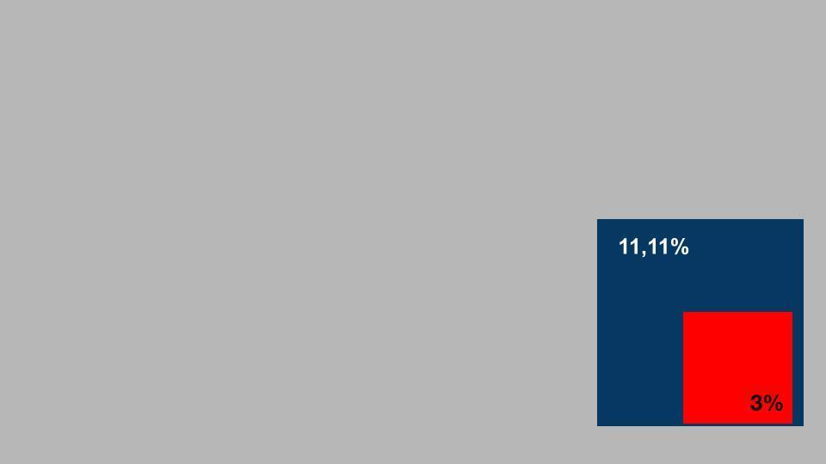

**Ubicación del recuadro de interpretación**

En general, se estila que la ubicación del recuadro de interpretación sea en el ángulo inferior derecho de la pantalla.

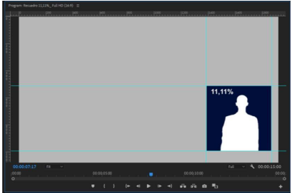

Teniendo en cuenta que muchas veces las producciones audiovisuales incorporan gráficas como por ejemplo zócalos, el recuadro podría ubicarse del lado derecho en medio de la altura de la pantalla.

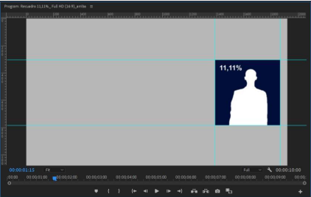

**Especificaciones técnicas del plano:**

**Encuadre (tamaño de plano, altura y angulación)**

La cámara debe estar frontal a la persona a la altura del corazón. Evitar inclinarla hacia arriba, abajo o los laterales.

Utilizar plano medio largo, dejando espacio libre por encima de la cabeza (el ancho de una mano en sentido horizontal), y en los laterales del cuerpo (codo a codo, tomando como referencia la posición de descanso, colocando los brazos paralelos al piso). Tener en cuenta que la persona que seña no se desplazará, sin embargo se moverá rotando la columna.

Todas estas consideraciones son a fin de garantizar el espacio señante suficiente como para evitar recortar movimientos.

**Sostén**

La cámara debe ser sostenida indefectiblemente por una base firme, puede ser un trípode u otra cosa que asegure que la misma no se deslice. No se deberá utilizar cámara en mano.

**Iluminación**

La iluminación debe ser blanda y homogénea, debe eliminar sombras y “despegar” del fondo a quien interpreta.

Si trabajamos en un interior con iluminación natural, tener en cuenta:

* Si es un día soleado con nubes, es posible que se alternen momentos de luz directa y de luz filtrada (al pasar las nubes por delante del sol), esto podría proyectar sombras indeseables sobre la persona y/o el fondo.
* Si es un día completamente nublado, posiblemente la iluminación sea más pareja, y las sombras sean más blandas o nulas, pero también habrá menos luz ambiental.
* Al amanecer o al atardecer varía mucho la luz ambiental en pocos minutos.

**Fondo**

Para interpretación en recuadro, históricamente se ha estilado el fondo blanco, aunque en ocasiones también se ha utilizado celeste claro. Recientemente se comenzó a promover que el fondo sea de un color oscuro, para colaborar a la inteligibilidad por parte de personas con disminución visual.

Si la interpretación será posteriormente recortada para ser incrustada sobre otro fondo, para facilitar la ejecución de la técnica *chroma key*, se recomienda que el fondo sea verde o azul.

Sea cual fuere el color y/o material de la superficie a utilizar, siempre es importante que el mismo no sea brillante. Puede ser una pared, una tela o papel, cuidando que no queden arrugas o pliegues.